**INSTRUCTIVO: El proyecto será una aplicación en Java / MySQL. Se debe crear las tablas de la base de datos, y las correspondientes clases. Utilice una clase para la conexión y confeccione la interfaz gráfica (GUI). El grupo deberá presentar el proyecto en 3 etapas.**

**1- Entrega de:**

1. **Script de la base de datos completa, y captura de pantalla de vista diseñador.**
2. **Proyecto en NetBeans con todas las entidades del modelo.**
3. **Clase de conexión, ABM de la clase Paciente (PacienteData) y pruebas desde el main.**

**2- Desarrollo de todas las clases principales del dominio (ABM), consultas SQL embebidas. pruebas desde el main..**

**3. Implementación de todos los métodos necesarios, listados, ABM de clases relacionadas, interfaces gráficas y aplicación terminada.**

**Se deben presentar las clases con atributos y métodos necesarios (abstracción). Setters y Getters (encapsulamiento). Constructor.**

**Se evaluará el aporte de todos los miembros al proyecto, en la construcción de las clases. Se subirán los commit al repositorio público (GitHub).**

**NUTRICIONISTA**

La nutricionista al planificar la dieta para un paciente, y considera un conjunto de comidas.

* Una comida puede ser considerada para diferentes pacientes que realizan dieta.
* Una dieta se planifica para cada paciente y considera una lista de comidas.

**Clases y relaciones**

* Una nutricionista tiene **pacientes** con diferentes perfiles de dieta. Interesa saber su nombre completo, DNI, domicilio y celular. Peso actual (modificable) y peso deseado. Realizar el **ABM paciente**.
* Una **comida** tiene un nombre, un detalle y una cantidad de calorías por gramo. Realizar el **ABM comida**.
* Una **dieta** cuenta de una variedad de comidas, además tiene un paciente, una fecha de inicio, fecha de fin (finalizar dieta), un peso inicial y un peso buscado. **ABM dieta**.
* Una Dieta, se conforma (o compone de) por varios *consumos diarios* (le llamaremos **DietaComida**), y en cada consumo se vincula un alimento o comida en particular, en una porción. Ej. 250 gr. o 300 gr. Además se puede elegir en qué horario se asigna, esto es (enum) {“Desayuno”, “Almuerzo”, ”Merienda”, ”Cena”, “Snack”}

**Comportamientos: Listar:**

* Todos los pacientes cuya dieta esté terminada o vigente, y cuando es la fecha de culminación.
* Se necesita listar los pacientes que a la fecha de culminación, no han llegado al peso buscado.
* Se necesita saber las comidas incluidas en una dieta específica
* Se necesita **agregar** o **quitar** comidas, o bien **modificar** las porciones de comida, a una dieta en particular.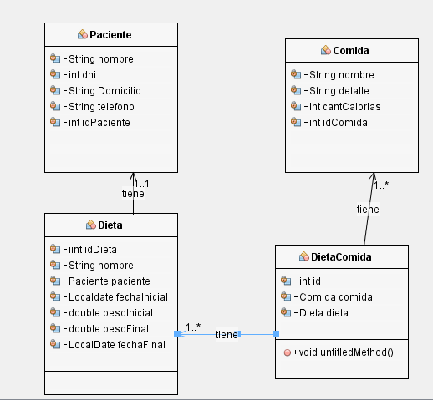
* Se necesita registrar un historial de cuánto pesa un paciente. El mismo podría registrar cambios en su peso.
* Consultar la búsqueda de comidas que tengan una cantidad menor de un determinado número de calorías.